Муниципальное общеобразовательное учреждение лицей №7

Разработка урока по теме «Мое домашнее животное»
для 2 класса

Составила учитель английского языка
Морозова Ольга Игоревна

,

г. Черняховск
2011 г.

УМК: « Enjoy English». М.З. Биболетова и др.
ТЕМА УРОКА: «Мое домашнее животное».

ЦЕЛЬ УРОКА: Совершенствование фонетико-лексических навыков;
Развитие речевых знаний.
ЗАДАЧИ УРОКА:
1) Введение речевого образца «Let’s … together», формирование навыков устной речи по теме «Мое домашнее животное», учить рассказывать о домашнем питомце, используя изученные речевые образцы, закрепление лексического материала по теме: «Животные», активизация изученных букв; ознакомление с буквой Tt;
2) Развивать умения и навыки диалогической устной речи; внимание, мышление, память.
3) Воспитание умения работать в группе, развитие таких качеств, как взаимопомощь, ответственность, дисциплинированность и собранность, любовь к английскому языку.
ОСНАЩЕНИЕ УРОКА: персональный компьютер, мультимедийный проектор; обучающая компьютерная программа для 2 класса «Enjoy the ABC» , магнитофон, аудиозапись к уроку №21, демонстрационная таблица «Алфавит», картинка с изображением домика с буквами, карточки с прописными буквами.

Этапы урока | Ход урока
I.Организационный момент | -Good morning boys and girls!  It’s time to “hello”! (Hello!)  It’s time to “hello”! (Hello!)  It’s time to “hello”! (Hello!)  And start our lesson!  -Sit down, please.
II. Фонетическая разминка | -Ребята, сегодня я расскажу вам историю про доктора Айболита, который очень любит зверей и умеет с ними общаться.  -Пришла к доктору Айболиту собачка и показывает больное горлышко -[æ]  -Пришел к Айболиту совенок - у него тоже горло болит- [s]  - Пришел несчастный поросенок , у него сильно болит животик- [ h ]  - Прилетела уточка, она поранила крылышко, оно очень болит- [k]  - Прибежала озорная обезьянка, она прикусила язычок, когда дразнила попугайчика- [ð ]  -Даже крокодил пришел к доктору Айболиту, слезы льются у него из глаз – вот так сильно болит зуб- [r]  - Well done!  -Всех вылечил доктор Айболит, все радуются и поют песенку [ n ]  Good!
III. Речевая разминка | - А теперь отгадайте загадки  -I have some riddles for you. Listen and guess.  1. I am not big. I’m orange and black.  I can run, jump. I can not swim.  What am I? (A tiger) -  2. I am small. I’m nice. I’m black  I can jump, run and play.  I like a mouse.  What am I? (A cat)  3. I am big.  I am grey.  I can go and swim. I cannot jump and climb.  What am I? (An elephant )  4. I am big. I am pink.  I can run.  I can sleep.  What am I? ( A pig)  5. I am not big. I’m orange.  I can run, jump. I can not swim.  What am I? (A fox)  6. I am big. I am green.  I can swim and run.  I can not climb.  What am I? ( A crocodile)  7. I am not big. I’m funny.  I can run, jump and climb. I can not fly.  What am I? (A monkey)  -Very good. That’s right.
IV. Разучивание песни  «The more we are together» (1 куплет) | - Let’s listen to the new song.  The more we are together, together, together  The more we are together, the happier we are.  For my friend is your friend and your friend is my friend  The more we are together, the happier we are.  -Do you like it? Сan you guess the meaning of the words together, my, your? Repeat the words after me.  - Let’s sing the song together! ( ученики исполняют песенку)
V. Ознакомление с новым речевым образцом “Let’s… together” (работа в парах) | - All children like to play.  -Ребята, давайте спросим наших друзей, что они умеют делать и пригласим их сделать это вместе! А как задать вопрос, если мы хотим узнать, умеет ли ваш друг выполнять какое-либо действие?  - Can you…? (хоровая отработка)  - Ребята, если мы хотим что – то сделать вместе, то будем говорить- “Let’s… together”(хором)  - Давайте составим диалоги в парах.  В качестве примера учитель показывает диалог в паре с более сильным учеником:  T.: Hello!  P.: Hello!  T.: Can you dance?  P.: Yes, I can.  T.: Let’s dance together.  Ученики составляют диалоги.  -Well done pupils!  .
VI. Физкультминутка | -You like to sing songs and dance. Let’s remember a song “Clap Your Hands” and dance all together.  Clap, clap, clap your hands  Clap your hands together  Stamp, stamp, stamp your feet  Stamp your feet together  Touch, touch, touch your ears,  Touch your ears together.  Touch, touch, touch your cheeks,  Touch your cheeks together.  Shake, shake, shake your hands,  Shake your hands together.  Smile, smile at your friends,  Let us smile together.  -Very good. That’s right  .
VII. Активизация навыков устной речи по теме «Мое домашнее животное» | -Ребята, у вас есть домашние питомцы?  -У меня есть домашнее животное. Рассказ учителя:  I have got a pet. (перевернутая картинка кота).  His name is Pushok  It is three. It is brown.  It can run, jump.  It can not dance and swim.  -Please, guess my pet.( It’s a cat)  -And now it’s your turn to tell us about your pet.  -Назовите своего питомца, его цвет, Не забудьте сказать, что он умеет и не умеет делать. (Рассказы детей. На доске опорные схемы)  Далее выполняем упр.3, стр38 из учебника  -Well done pupils!
VII. Активизация изученных букв | -Let’s remember the English letters.  На доске появляется красочный домик, заселенный заглавными буквами. Строчные прикреплены рядом с домиком (на карточках)  -Ребята, посмотрите на домик! «Мамы» потеряли своих «деток». - Давайте поможем детям-буковкам найти свои квартиры.  Ребята прикрепляют карточки с прописными буквами в нужные «квартиры».  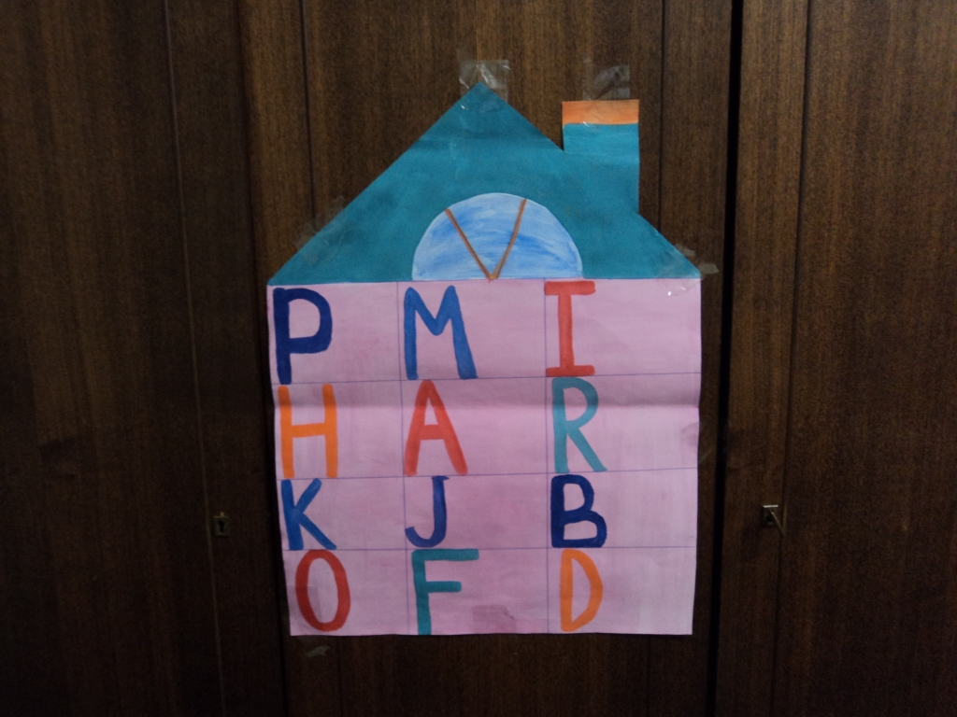  -Well done!
VIII. Ознакомление с новой английской буквой Tt | -Today we shall learn the new letter Tt.  -Послушайте историю о рассеянной черепахе, рассказанную буквой Tt:  Как-то к портному явилась бедняжка  Turtle –черепашка, turtle-растеряшка.  К turkey- индюшке - направилась в гости  И потеряла свой маленький хвостик.  - Tailor! – просила портного бедняжка,-  Новый tail- хвостик - пришей черепашке.  - It’s time to write and pronounce this letter. (приложение «Enjoy the ABC»)  Ученики прописывают букву Tt (№1., стр. 18 РТ)
IX. Итоги урока,  Рефлексия. | -Do you like our lesson?  -Thank you very much!  -You get «5» and «4» today  -Good bye! Домашнее задание- РТ №2,4 стр. 18  Домашнее задание- РТ №2,4 стр. 18

Библиографический список:
1).Enjoy English: Учебник английского языка для 2 класса. / М.З.Биболетова, О.А.Денисенко, Н.Н.Трубанева. – Обнинск: Титул, 2007. – 128 с.: ил.
2) Английский с удовольствием/ Enjoy English. Книга для учителя к учебнику 2 класса . – Обнинск: Титул, – 112 с.

Картинки Доктора Айболита - Сказочные иллюстрации на pereskazhi.com/gallery/

Начало формы
Конец формы

